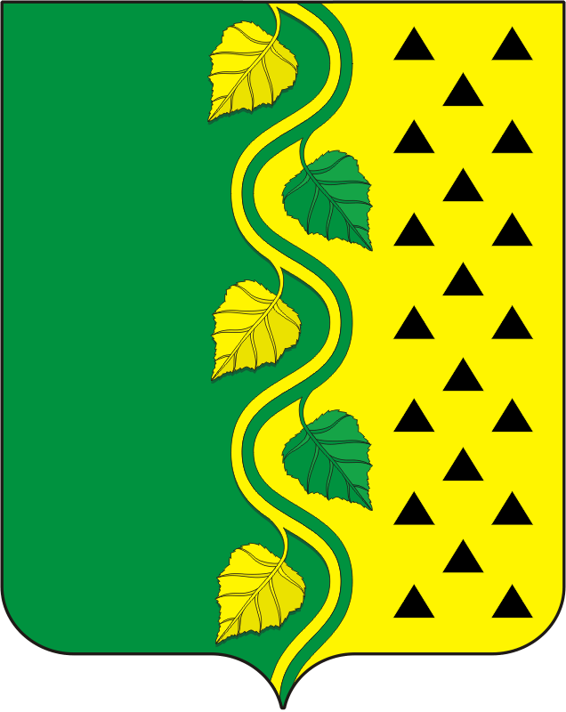

СОВЕТ ДЕПУТАТОВ МУНИЦИПАЛЬНОГО ОБРАЗОВАНИЯ НОВОСОКУЛАКСКИЙ СЕЛЬСОВЕТ САРАКТАШСКОГО РАЙОНА ОРЕНБУРГСКОЙ ОБЛАСТИ
четвертый СОЗЫВ

РЕШЕНИЕ
внеочередного шестого заседания Совета депутатов
Новосокулакского сельсовета четвертого созыва

29 января 2021года с. Новосокулак № 23

Об избрании главы муниципального образования Новосокулакский сельсовет Саракташского района Оренбургской области

В соответствии со статьей 36 Федерального закона от 06.10.2003 № 131-ФЗ «Об общих принципах организации местного самоуправления в Российской Федерации», статьей 16 Закона Оренбургской области от 21 февраля 1996 года «Об организации местного самоуправления в Оренбургской области», статьей 28 Устава муниципального образования Новосокулакский сельсовет, руководствуясь Положением о порядке избрания главы муниципального образования Новосокулакский сельсовет Саракташского района Оренбургской области из числа кандидатов, представленных конкурсной комиссией по результатам конкурса, утвержденным решением Совета депутатов муниципального образования Новосокулакский сельсовет от 21 сентября 2015 года № 4,

Совет депутатов Новосокулакского сельсовета

Р Е Ш И Л :
1. Избрать Гусак Александра Николаевича главой муниципального образования Новосокулакский сельсовет Саракташского района Оренбургской области по результатам открытого голосования.
2. Установить, что настоящее решение вступает в силу со дня его подписания и подлежит официальному опубликованию в районной газете «Пульс дня».

Председатель Совета
депутатов сельсовета Т.М. Ровенских

